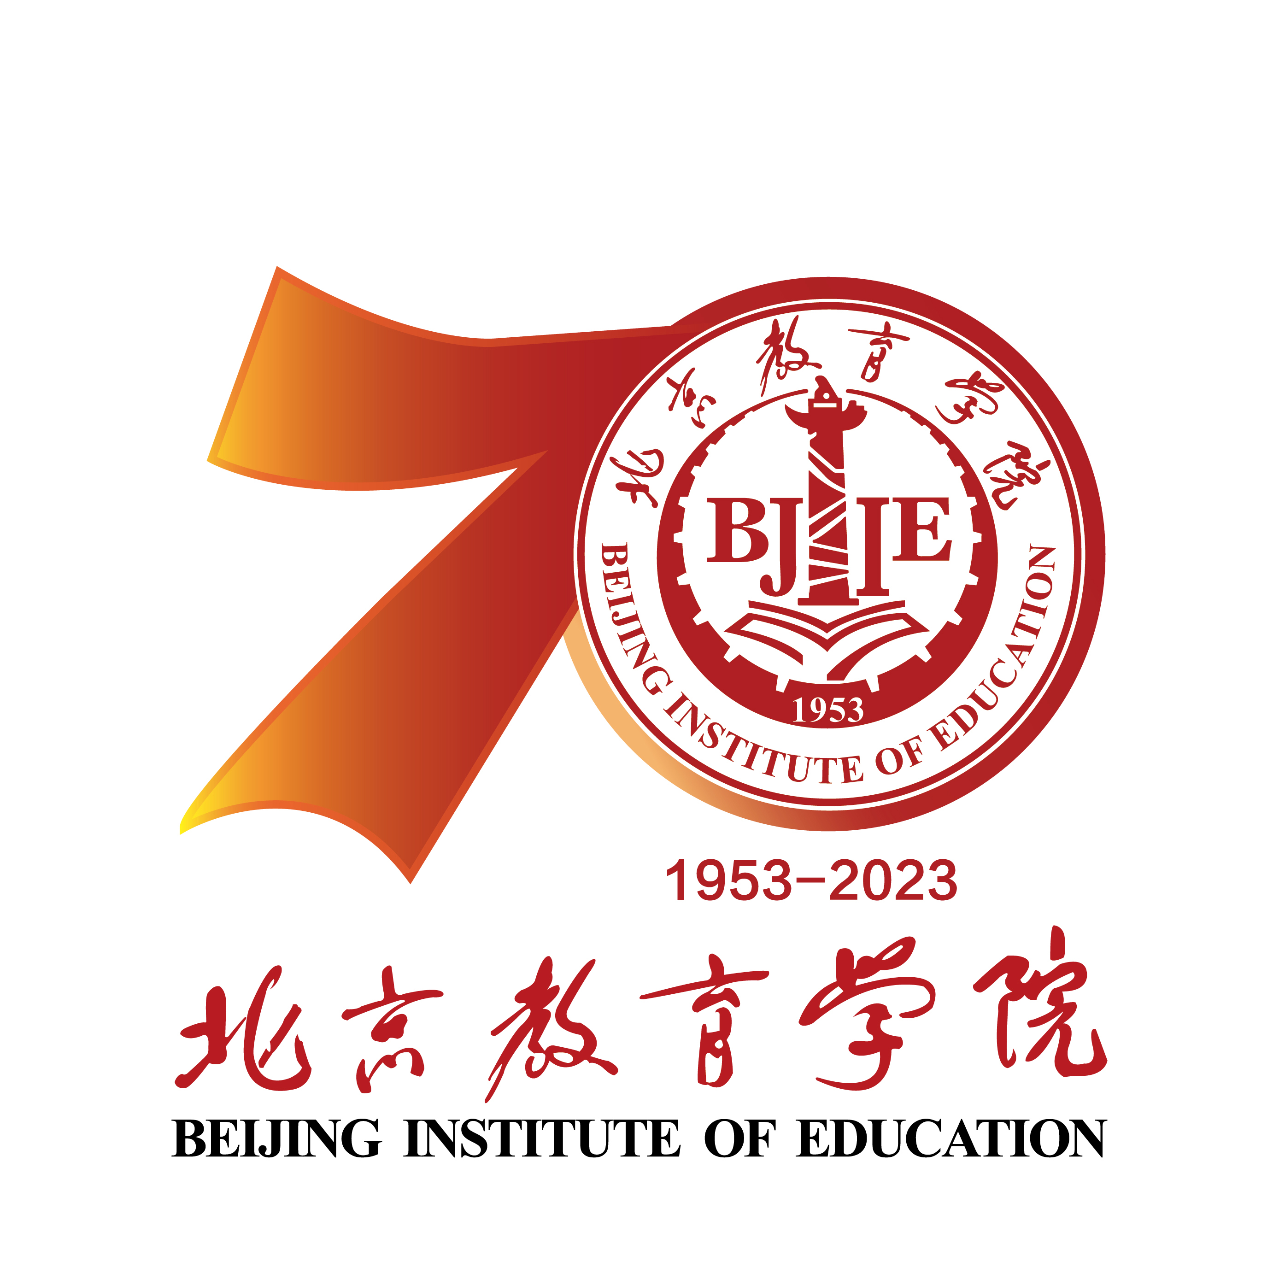**北京教育学院建院70周年系列学术活动**

**“面向中国式现代化的高质量教师学习”**

**第三届教师学习与专业发展国际研讨会**

**第二轮通知**

中国共产党第二十次全国代表大会提出，要以中国式现代化全面推进中华民族伟大复兴。中国式现代化是走和平发展道路的现代化，既基于自身国情、又借鉴各国经验，既传承历史文化、又融合现代文明，既造福中国人民、又促进世界共同发展。

为进一步深入探讨中国式现代化引领下的中国教师队伍建设新方向、新格局、新举措，深化基础教育阶段职后教师教育研究与实践，促进教师教育研究的国际交流合作，探索高质量教师学习的发展规律，北京教育学院拟于2023年10月22-23日举办第三届教师学习与专业发展国际研讨会，诚邀国内外教师教育领域的研究者和实践者提交论文、参加会议，为推动职后教师教育的学术研究和实践创新建言献策、贡献智慧。

教师学习与专业发展国际研讨会是由北京教育学院发起组织、聚焦职后教师教育理论研究与实践创新的学术研讨会，2018年与2021年已经连续成功举办两届，为国内外职后教师教育研究者和实践者搭建了对话交流与深度研讨的学术平台，在教师教育领域产生了重要的学术和实践影响力。2023年是全面贯彻落实党的二十大精神的开局之年，也是北京教育学院建院70周年的重要历史阶段，我们期待，在您的关注、参与和支持下，第三届教师学习与专业发展国际研讨会能够承前启后、继往开来，切实促进职后教师教育理论研究与实践创新的对话交流、合作攻关和高质量发展。

**一、会议举办单位**

* 主办单位：北京教育学院
* 协办单位：北京市教育国际交流协会、塞浦路斯大学等
* 合作单位：北京市教师发展中心、北京市特级教师协会
* 学术支持：《教师发展研究》 《北京教育学院学报》

**二、会议时间与地点**

* 时间：2023年 10月22日（周日）至10月23日（周一）
* 地点：北京歌华开元大酒店（北京市北三环鼓楼外大街19号）

**三、会议主题**

面向中国式现代化的高质量教师学习

**四、日程安排**

**（一）开幕式与主论坛 （2023年10月22日 上午）**

|  |  |  |  |
| --- | --- | --- | --- |
| 开幕式主持人：北京教育学院院长 张永凯 | | | |
| 9:00-9:10 | **开**  **幕式** | 北京教育学院领导致辞 | |
| 9:10-9:20 | 北京市教育国际交流协会领导致辞 | |
| 9:20-9:30 | 北京市教育委员会领导致辞 | |
| 9:30-9:40 | 中华人民共和国教育部领导致辞 | |
| 主论坛主持人：北京教育学院副院长 桑锦龙 | | | |
| 9:40-10:05 | **专**  **家**  **报**  **告** | 教师理念的再思考 | 石中英教授  （清华大学教育研究院院长） |
| 10:05-10:30 | 适用于科学教师培养的  探究性学习框架 | 康斯坦丁努教授  （塞浦路斯大学副校长） |
| 10:30-10:55 | 知识生产者：  世界对学校教师的新期待 | 张民选教授  （联合国教科文组织教师教育中心主任） |
| 10:55-11:20 | 探询教师留任的核心问题：教师心归何处及何以发展  （线上） | 顾青教授  （伦敦大学学院教育领导力中心主任） |
| 11:20-11:45 | 教师在职培训质量管理体系的构建 | 余新教授  （北京教育学院教育管理与心理学院） |
| 11:45-12:00 | 提问交流与总结 | | |

**（二）分论坛（2023年10月22日 下午）**

**分论坛一：教师学习与教学转化：现实困境与突破策略**

|  |  |  |  |
| --- | --- | --- | --- |
| 报告主持人：北京教育学院数学与科学教育学院 顿继安教授  点评专家：北京师范大学 胡定荣教授 | | | |
| 13:30-14:50 | **主题报**  **告** | 新时代中小学教师的心理健康问题及其应对 | 俞国良 教授  （中国人民大学教育学院） |
| 从新手走向专家：青年体育教师专业发展的生成路径与策略 | 张凯 教授  （北京体育大学教育学院） |
| 二十一世纪核心素养的教与学：为未来铺平道路！ | 牛双红 博士/Maaria Manyando  （芬兰赫尔辛基大学教育科学学院） |
| 学科教师教育者专业发展的困境、模型和路径 | 吴颖康副教授  （华东师范大学数学科学学院） |
| 休息：14:50-15:00 | | | |
| 15:00-16:00 | **主题报告** | 论新教师培训模式的理论取向 | 胡春梅 副教授  （北京教育学院  人文与外语教育学院） |
| 馆校合作模式下艺术教师综合素养的建构 | 吕鹏 教授  （北京教育学院  体育与艺术教育学院） |
| 基于教师学习特点的集成式培训课程设计 | 李春艳 教授  （北京教育学院  数学与科学教育学院） |
| 16:00-16:30 | 提问交流 | | |

**分论坛二：教师学习与学校变革：发展规划与行动策略**

|  |  |  |  |  |
| --- | --- | --- | --- | --- |
| 报告主持人：北京教育学院科研处（学科建设办公室）处长 李雯教授  点评专家：北京师范大学 褚宏启教授 | | | | |
| 13:30-14:50 | **主题报**  **告** | 循证的教育创新与学校的组织学习 | | 余凯 教授  （北京师范大学教育学部） |
| 中国校长学习方式与知识共享路径 | | 刘莉莉 教授  （华东师范大学教育学部） |
| 助力学校变革的校本研修模式研究 | | 龚孝华 教授  （广东第二师范学院）  黄新古 正高级教师/特级校长  （广东佛山瀚文外国语学校） |
| 适切培训促进教师最优发展 | | 黄丽萍 教授  （福建教育学院培训处） |
| 休息：14:50-15:00 | | | | |
| 15:00-16:00 | **主题报告** | 重组·互融·共生：  集群教师发展共同体创新实践 | 管杰 正高级教师/特级校长  （北京市第十八中学教育集团） | |
| 教育家型校长培养的十年探索与理性思考 | 胡淑云 教授  （北京教育学院  教育管理与心理学院） | |
| 卓越幼儿园园长的学习品质研究 | 陈晓芳 教授  （北京教育学院学前教育学院） | |
| 16:00-16:30 | 提问交流 | | | |

**分论坛三：教师学习与教师教育学科建设：理论研究与实践探索**

|  |  |  |  |
| --- | --- | --- | --- |
| 报告主持人：北京教育学院教育管理与心理学院 余新教授  点评专家：深圳大学 赵明仁教授 | | | |
| 13:30-14:50 | **主题报**  **告** | 教师学习理论对教师教育学科建设的知识论丰富和方法论指导 | 裴淼 教授  （北京师范大学教育学部） |
| 作为成人学习者的教师：  差异与意义 | 尹弘飚 教授  (香港中文大学教育学院) |
| 教师持续专业发展：合格教师特别需要的教育 （线上） | Sai Väyrynen 教授  Olli-Pekka malinen 教授  （芬兰赫尔辛基大学教育学院） |
| 以“影响循环”为导向：  乡村教师学习的支持路径重构建 | 毛菊 教授  （新疆师范大学教育科学学院） |
| 休息：14:50-15:00 | | | |
| 15:00-16:00 | **主题报告** | 如何在传统音乐文化教学中发挥教师专业的潜能 | 董芳胜 教授  （日本创价大学教育学部） |
| 我国基础教育课程改革背景下的教师专业发展：基于教师专业知识动态系统的探析 | 钟亚妮 副研究员  （北京教育学院教务处） |
| 我国教师学习研究的知识谱系、  知识基础及对在职教师教育改革的启发 | 靳伟 博士  （北京教育学院  教育管理与心理学院） |
| 16:00-16:30 | 提问交流 | | |

**分论坛四：教师学习与数字化转型：素养提升与融合创新**

|  |  |  |  |
| --- | --- | --- | --- |
| 报告主持人：北京教育学院信息科技与劳动教育学院 吴珊院长  点评专家： 北京师范大学 冯晓英教授 | | | |
| 13:30-14:50 | **主题报**  **告** | 教师数字素养与技能提升 | 冯晓英 教授  （北京师范大学教育学部） |
| 技术融合创新促进教师专业发展 | 尚俊杰 研究员  （北京大学教育学院） |
| 重构学习——数字化时代教师发展的思考与实践 | 周增为 教授  （上海市教师教育学院） |
| 智能技术赋能下结果导向的深度  研修 | 宋海英 教授  （吉林省教育学院基础教育  网络信息中心） |
| 休息：14:50-15:00 | | | |
| 15:00-16:00 | **主题报告** | 基于田野研究的实习教师发展研究  （线上） | George Olympiou  （塞浦路斯大学教育学院） |
| **实践分享** | 数字技术赋能教学场景创新应用研究 | 北京教育学院信息科技与  劳动教育学院团队 |
| 数字技术赋能高质量均衡发展 | 郭杰 正高级教师/特级校长  （北京汇文中学） |
| 16:00-16:30 | 提问交流 | | |

**分论坛五：主编视角下的教师教育：理论视野与实践落地**

|  |  |  |  |
| --- | --- | --- | --- |
| 报告主持人：北京教育学院《北京教育学院学报》《教师发展研究》 柴纯青 主编  点评专家：北京师范大学教师教育研究中心副主任 宋萑教授 | | | |
| 13:30-14:30 | **主题报**  **告** | 教师教育领域的进展与趋势：  基于转载文章的分析 | 林清华 编审  （中国人民大学复印报刊资料中心  基础教育期刊社） |
| 期刊评价与期刊发展 | 苏金燕 研究员  (中国社会科学院  中国社会科学评价中心研究室 ) |
| 教师教育研究的多元视角与未来发展 | 吴娱 编审  （《教师教育研究》编辑部） |
| 休息：14:30-14:40 | | | |
| 14:40-15:40 | **主题报告** | 教学与教研的耦合：学术视角下的教师专业发展 | 邓磊 教授  （《教师教育学报》） |
| 基于教学的教师精准化学习与  科研实践 | 陈浮 教授  （《天津师范大学学报  （基础教育版）》） |
| 学习共同体在地化实践与思考 | 赖一郎 编审  （福建教育学院报刊社） |
| 15:40-16:10 | 提问交流 | | |

1. **总结交流及闭幕式（2023年10月22日 下午 ）**

|  |  |  |
| --- | --- | --- |
| 闭幕式主持人：北京教育学院院长 张永凯 | | |
| 16:30-16:50 | 大会总结 | 北京教育学院副院长 桑锦龙 |
| 16:50-17:00 | 闭幕致辞 | 北京教育学院党委书记 肖韵竹 |

1. **北京市优质学校参观考察及专题工作坊（2023年10月23日 上午）**

|  |  |  |
| --- | --- | --- |
| 活动一：组织参会代表分三组赴优质学校参观考察、校本研讨  参加人员：参会代表自主选择确定 | | |
| 9:00-11:30 | 北京第二实验小学  北京市东城区史家胡同小学  北京一零一中学 | |
| 活动二：专题工作坊  点评专家：北京师范大学 裴淼教授  吉林省教育学院 陈睿副教授  参加人员：高等院校、地方研修机构和中小学培训者、培训管理者（50-70人） | | |
| 9:00-11:30 | 教师培训学科建设工作坊 | 主持人：余新教授 靳伟博士  （北京教育学院） |

**五、重要日期**

* 报名时间：2023年9月1日-9月20日
* 论文全文递交截止时间：2023年9月11日。会议优秀论文集将公开出版（论文具体要求见附件1）。

**六、会议联系方式**

* 北京教育学院科研处（学科建设办公室）
* 联系人：杨晨 田彬彬 周丽佳
* 联系电话：010-82089214 82089135 82089134
* 邮箱：[keyanchu@bjie.ac.cn](mailto:keyanchu@bjie.ac.cn)

**七、参会回执**

|  |  |  |  |  |  |  |
| --- | --- | --- | --- | --- | --- | --- |
| **姓名** | **单位** | **职务** | **职称** | **住宿情况及时间** | **联系电话** | **邮箱** |
|  |  |  |  |  |  |  |
|  |  |  |  |  |  |  |
|  |  |  |  |  |  |  |

备注：请根据实际情况填写《参会回执》，如需在北京歌华开元大酒店住宿填“是”；不在北京歌华开元大酒店住宿请填“否”。会务组将根据填写的住宿情况与北京歌华开元大酒店预定房间，住宿费用自理。

北京教育学院

2023年7月13日

**附件1 第三届教师学习与专业发展国际研讨会论文要求**

**一、论文题目和摘要提交截止时间:2023年6月30日**

**二、论文全文提交截止时间：2023年9月11日**

**三、论文提交邮箱：[keyanchu@bjie.ac.cn](mailto:keyanchu@bjie.ac.cn)**

**四、中文论文提交格式**

**1．来稿字数：8000字以内。**

**2．稿件格式**

（1）来稿应包括题目、摘要、关键词、正文、参考文献5部分。

（2）来稿请用A4纸排版，标题3号黑体，署名（含姓名、单位、邮编）5号楷体，

摘要、关键词、正文5号宋体，如投递打印稿，请务必同时邮件发送电子稿。

**3. 参考文献格式举例**

（1）著作类：傅佩荣.解读易经[M].上海：上海三联书店, 2007：12.

（2）期刊类：史宁中.关于未来教师培训的想法[J].中小学教师培训，2010,1：3-5.

（3）学位论文：吴莉霞.活动理论框架下的基于项目学习（PBL）的研究与设计[D]

武汉：华中师范大学硕士学位论文，2006.

1. **注意事项**

（1）请务必在稿件中单独附页注明作者姓名、工作单位、联系电话、通讯地址和邮编。

（2）请勿投送在其他刊物上已公开发表的稿件，请作者自留底稿。

（3）请务必寄发电子版。

**五、英文论文提交格式**

**1. The number of manuscripts: less than 8000 words.**

**2. Manuscript format**

(1) The manuscript should include 5 parts: title, abstract, key words, text and references.

(2) Please send the manuscript with A4 paper, Heading 3 in bold, with the signature (including name, unit, zip code) in italic type 5, the abstract, key words, text 5 in Times New Roman style. If you submit a printed manuscript, you must send the electronic manuscript by mail at the same time.

**3. Example of reference format**

(1) J.van der Geer, J.A.J. Hanraads, R.A. Lupton, The art of writing a scientific article, J. Sci. Commun. 163 (2000) 51-59.

(2) W. Strunk Jr., E.B. White, The Elements of Style, third ed., Macmillan, New York, 1979.

(3) G.R.Mettam, L.B. Adams, How to prepare an electronic version of your article, in: B.S. Jones, R.Z. Smith (Eds.), Introduction to the Electronic Age, E-Publishing Inc., New York, 1999, pp. 281-304.

(4) R.J. Ong, J.T. Dawley and P.G. Clem: submitted to Journal of Materials Research (2003)

(5) Information on http://www.weld.labs.gov.cn

**4. Matters of attention**

(1) Please be sure to attach the author's name, work unit, contact phone, address and postal code in the manuscript separately.

(2).Please do not send manuscripts that have been published publicly in other publications.

(3) Please send the electronic version.